 | TERAZİ KULLANMA, BAKIM VE ONARIM TALİMATI | Doküman No | TL-229
 |  | İlk Yayın Tarihi | 31.08.2015
 |  | Revizyon Tarihi
 |  | Revizyon No | 00
 |  | Sayfa | 1/1
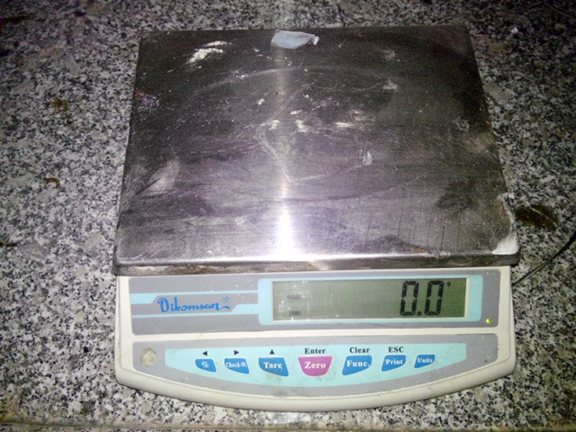
- AMAÇ
Bu Talimatın amacı Yapı Malz. Laboratuvarı’nda bulunan Terazinin kullanımına yönelik işlemleri belirtmektir.

- KAPSAM
Bu Talimatın amacı Yapı Malz. Laboratuvarı’nda bulunan Terazinin kullanımını kapsar.

- SORUMLULUKLAR
Bu talimatın uygulanmasından bu cihazla bir çalışmayı yürüten ilgili öğretim üyesi, öğretim üyesi yardımcısı, çalışma yetkisi verilmiş diğer araştırmacılar ve laboratuvar teknisyeni sorumludur.

- TANIMLAR
Bu talimatta tanımlanması gereken herhangi bir terim bulunmamaktadır.

- KULLANMA TALİMATI
5.1 Cihazın Kullanımı
- Terazi “ON/OFF”düğmesi “ON” konumuna getirilir.
- Tartılacak olan malzeme için kullanılacak kap terazi üzerine konur.
- “TARE” tuşuna basılır ve kabın darası alınır.
- Malzeme kap içerisine konur.
- Dijital ekrandan değer okunur.
- Malzeme kap ile birlikte terazi üzerinden alınır.
- Terazi açma kapama düğmesi “OFF” konumuna getirilir ve kapatılır.
5.2. Cihazın Bakımı
Cihaz kullanımı ardından, yüzeydeki tozu giderecek şekilde temiz hafif nemli bir bezle yüzeyi silinmelidir.

5.3. Güvenlik Önlemleri
Tartma esnasından konan malzeme ve kap devrilme tehlikesine karşı düşey veya düşeye yakın konumda olmalıdır. Ani yüklemelerden kaçınılmalıdır. Cihazda tartılacak malzeme oda şartlarındaki sıcaklığa sahip olmalıdır. Aksi takdirde ölçümler doğru olmayacağı gibi cihaz sıcaklık etkisi ile hasar alabilir.
Hazırlayan Sistem Onayı Yürürlük Onayı
Nezaket YILDIZ Prof. Dr. Bestami ÖZKAYA Prof. Dr. Bestami ÖZKAYA

